**Objetivos**

**PRÁCTICA 1**

ESTADÍSTICA

**ESTADÍSTICA**

**Javier Rivilla Arredondo**

**53247378D**

El objetivo de esta práctica es que el alumno tenga contacto con el paquete de software estadístico SPSS. Si bien es cierto que esta práctica es sencilla, pero para empezar a usar este software el alumno deberá usar el manual de referencia.

**Ejercicios**

1. Crea un archivo que contenga las notas de 10 alumnos en las asignaturas Programación, Estadística, Matemáticas 1 y FDC de acuerdo con la siguiente tabla:

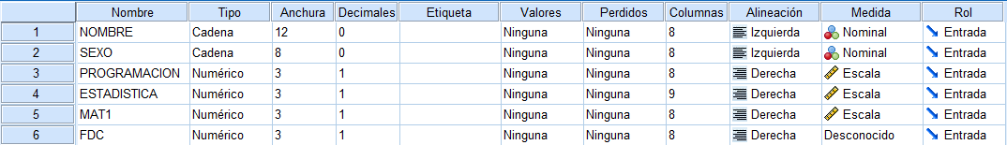

Para crear el archivo pedido por ejercicio, lo único que tendremos que hacer será escoger el nombre de la variable y darle un tipo. Este puede ser una cadena y numérico por lo que daremos la cadena a aquellos que sean palabras y numérico a los que sean números. La anchura será el ancho de palabra, y los decimales dependen de cuantos tengamos.

1. Definir las 6 variables e introducir los datos.

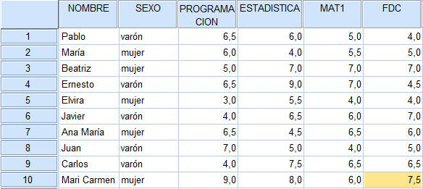

1. Modificar las notas de Estadística añadiendo 0,5 a cada una.

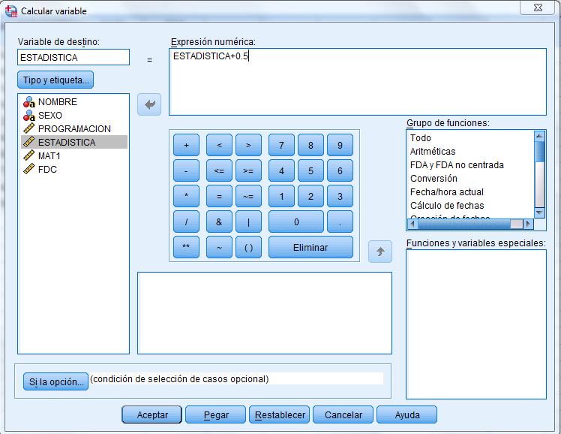

En este apartado nos piden que todas las notas de Estadística suban 0,5 puntos por lo que será sumarle 0,5 a ESTADÍSTICA (ESTADÍSTICA+0,5) esto lo haremos haciendo clic en **transformar->calcular variable**... Como se muestra en la siguiente imagen.

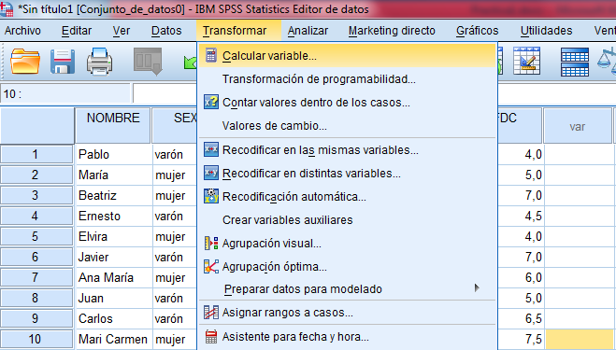

Y quedaría de la siguiente manera:

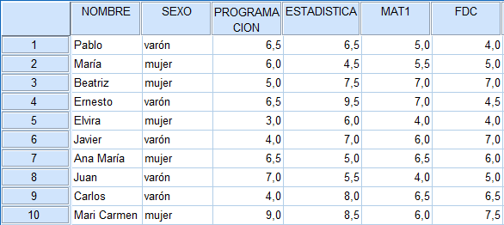

1. Añadir una variable que contenga la nota media de las asignaturas ESTADÍSTICA y MAT1

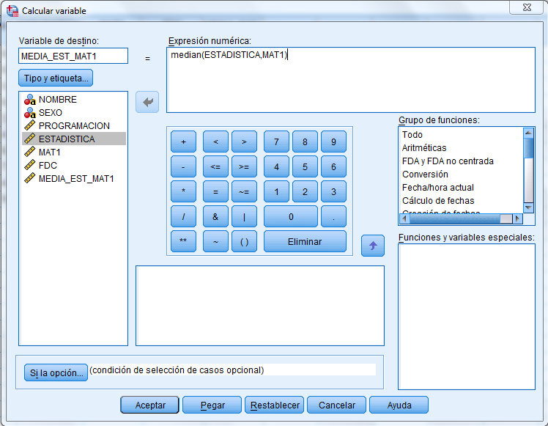

Bueno el procedimiento es el mismo que el del apartado anterior **Transformar->Calcular variable** solo que esta vez nos será más fácil escoger una función especial llamada Median (te hace la media de lo que pongas) ya que todos sabemos que la media se calcula con la suma de todas las notas entre las que son. De esta manera quedará de la siguiente manera:

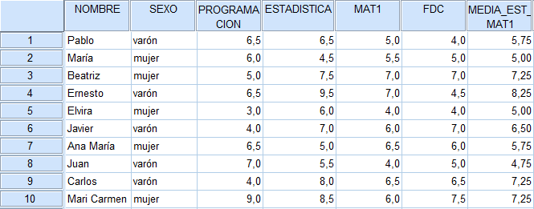

1. Recodifica la variable que indica el sexo de cada alumno, de forma que los varones queden representados por un 0 y las mujeres por un 1.

En este apartado, tenemos que recodificar en las mismas variables, es decir, modificar el valor antiguo en otro valor que será el nuevo. Así que le damos a **Transformar->Recodificar en las mismas variables->seleccionamos SEXO** y quedaría de la siguiente forma:

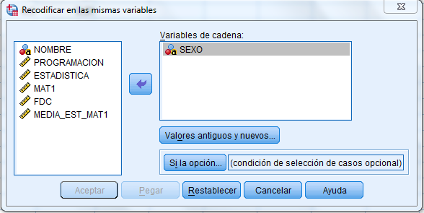

Le damos a valores antiguos y nuevos:

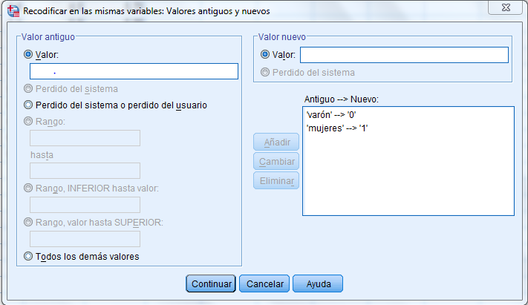

En la casilla valor, pondremos el valor antiguo, es decir, “Varón” o “mujer” y en el valor nuevo pondremos 0 en el caso de varón y 1 en el caso de mujer y le damos a continuar y le codificación de datos queda de la siguiente forma:

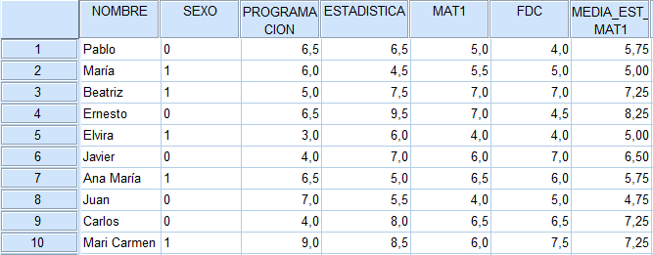

1. Añadir una variable que contenga la edad de los alumnos.

Lo único que tenemos que hacer en este apartado es crear una columna llamada EDAD, de tipo entero ya que la edad es un número entero y no decimal.

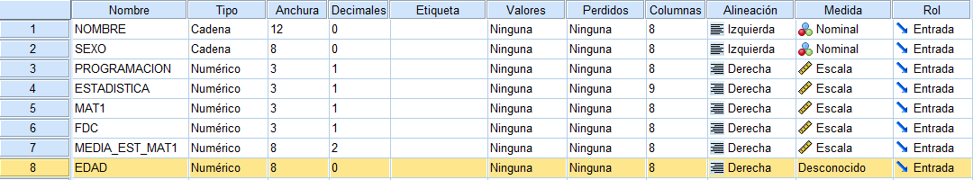

1. Ordena los datos del archivo atendiendo a la edad.

Clic derecho en la edad y pinchamos ordenar ascendentemente.

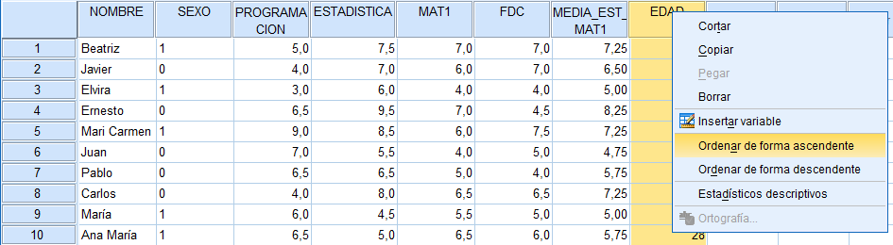

Y queda de la siguiente manera:

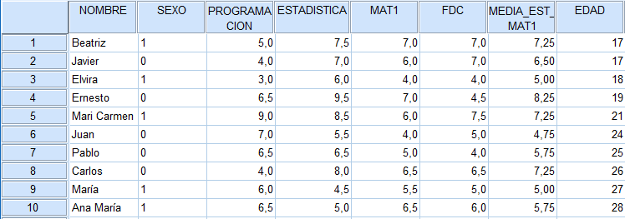

1. Recodifica las variables que indican notas de cada alumno con las calificaciones suspenso, aprobado, notable y sobresaliente.

Lo primero identificamos las variables a recodificar, en este caso son las que tienen notas: Programación, estadística, mat1, FDC.

Luego nos vamos a **transformar->recodificar en distintas variables->elegimos las que queremos recodificar**.

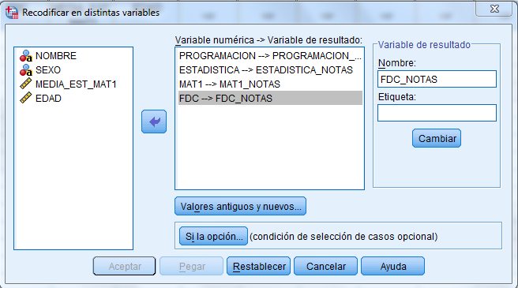

Después de hacer esto, como queremos saber quiénes han suspendido pondremos que de 0 a 4,99 es suspenso, de 5 a 6,99 aprobado, de 7 a 8,99 notable y de 9 a 10 sobresaliente. Lo haremos de la siguiente forma:

**Valores antiguos y nuevos->** Y hacemos lo de la siguiente imagen:

El primero que haremos será el que se muestra en la imagen > Suspenso

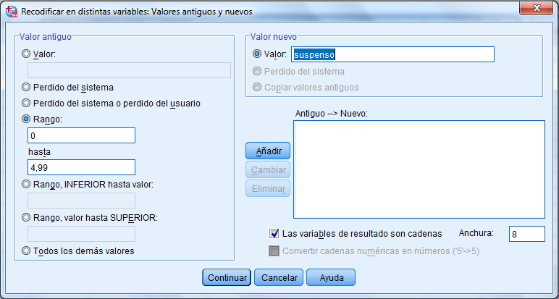

Lo añadimos y haremos lo mismo para aprobado (5-6,99), notable (7-8,99), sobresaliente (9-10) y nos quedará de la siguiente forma:

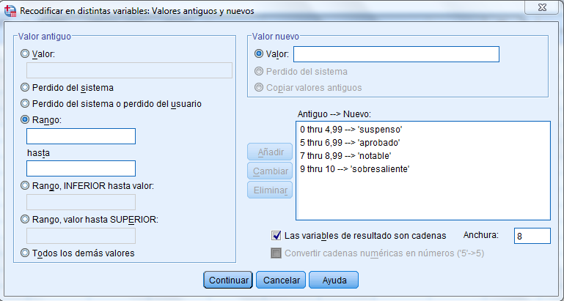

Le damos a continuar y nos mostrará los datos siguientes:

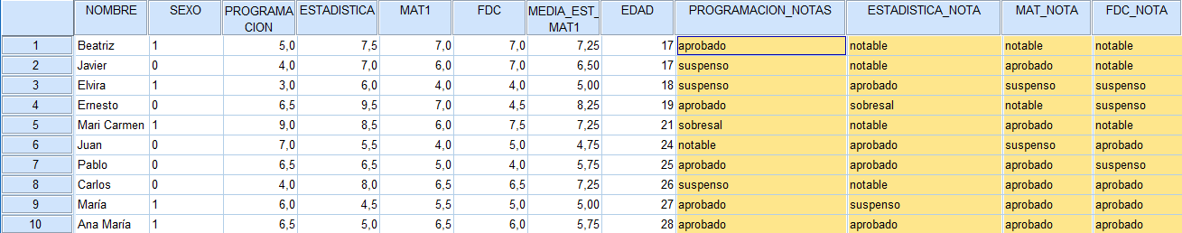

Estos son los datos finales de la práctica 1. Bastante sencilla.